Rotterdam Pride vindt het belangrijk dat Pride een protest blijft
Geheel juni is het internationale Pride maand, wat betekent dat er wereldwijd extra aandacht wordt besteed aan de rechten en acceptatie van de LHBTQIA+ community. Dit wordt onder andere vaak op grote schaal ingedeeld door de Pride vieringen die we uit Nederland kennen in de vorm van bijvoorbeeld botenparades en festivals. Ondanks dat deze evenementen een belangrijk onderdeel zijn van Pride, gaat het niet alleen om feestvieren. Pride is en blijft namelijk een protest, want de LHBTQIA+ community heeft nog een lange weg naar volledige acceptatie en gelijke rechten. De stichting Rotterdam Pride slaagt er ook dit jaar weer in om de nadruk te leggen op het protest met onder meerde Rotterdam Pride Conference, de community events en de Pride March, voorafgaand aan het eendaagse festival Roze Zaterdag.

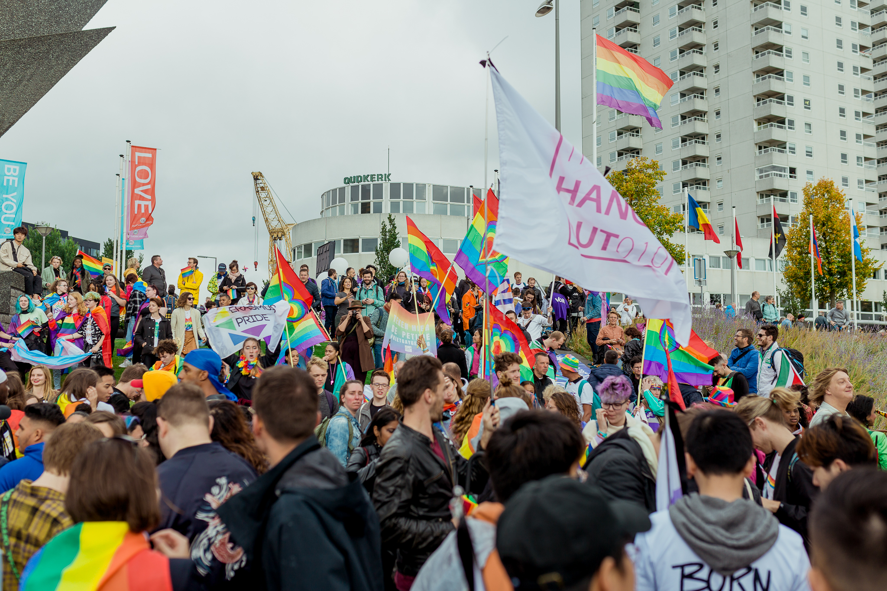

Rotterdam Pride Conference
Wat is er nodig om Rotterdam een inclusieve stad voor iedereen te maken? Hoe is het om queer en vluchteling te zijn? Wat speelt er nu omtrent homoseksualiteit in de professionele voetbalwereld? En h
oe zorg je voor een veilig klimaat op MBO’s, hogescholen, universiteiten en stageplaatsen zodat alle studenten zich vrij kunnen voelen en zichzelf en de ander accepteren?

Deze en nog veel meer vragen worden gesteld tijdens de Rotterdam Pride Conference, het inhoudelijke programma van de Rotterdam Pride Week, wat grotendeels plaatsvindt in de Kunsthal. Dit jaar bestaat het maar liefst uit elf verschillende onderdelen die je zou kunnen bijwonen in de vorm van paneldiscussies, lezingen en workshops. Een ticket heb je al bemachtigd voor vijf euro, waarvan één euro wordt gedoneerd aan LGBT Asylum Support en als bonus kun je ook nog met élk conferentie ticket naar de Kunsthal op 24 juni voor de tentoonstelling van de Franse kunstenaar, schrijver en activist Claude Cahun.
Community Events
De stichting Rotterdam Pride is een community gedreven organisatie, wat inhoudt dat ze als paraplu-organisatie de LHBTQIA+ community de ruimte en mogelijkheid willen geven om mee te denken over de toekomst van queer Rotterdam. Wat hebben ze nodig? Wat voor events willen ze graag zien? Wat mist er? Dit doen ze door onder andere twintig ambassadeurs te binden aan hun organisatie die meedenken over hun events en projecten. Hieruit vloeien bijvoorbeeld de community events die worden georganiseerd voor de kwetsbare groepen binnen de LHBTQIA+ community die nog steeds gemarginaliseerd, gediscrimineerd en achterop gesteld worden. Zo is er een BIPOC bbqmet muziek en optredens, een dag voor ouderen in de Historische Tram, een verbindingsdiner voor queer statushouders, een trans ‘human library’, een kids festival in het Maritiem Museum en een dag voorpersonenmet een beperking in Diergaarde Blijdorp.
Roze Zaterdag en de Pride March
Met Pride wordt er dit jaar flink uitgepakt door de komst van Roze Zaterdag, de oudste Pride van Nederland, naar Rotterdam op 18 juni. De stichting Rotterdam Pride vult dit in door een eendaags gratis festival te organiseren midden op de Coolsingel met live acts zoalsS10, Glen & Jaïr Faria en LIONSTORM wat afgewisseld zal worden door DJ-sets van o.a. Willie Wartaal, Doppelgang en Shug La Sheedah. Duncan Laurence opent de dag om 14:00 met een optreden, maar daarvoor kun je al meelopen met de jaarlijkse Pride March, wat een vredig protest is voor de rechten en acceptatie van de LHBTQIA+ community in Nederland en wereldwijd. Dit jaar wordt de Pride March georganiseerd door COC Rotterdam, Out in Rotterdam, Erasmus Pride en Ketelbinkie, maar Rotterdam Pride loopt als organisatie zeker mee. Om 11:30 wordt er afgetrapt met een manifestatie op het Willemsplein bij het diversiteitsmonument, waarna er een route gelopen zal worden door het centrum van Rotterdam wat zal eindigen op de Coolsingel, zodat deelnemers direct Roze Zaterdag kunnen bezoeken.

Over: Stichting Rotterdam Pride
Rotterdam Pride fungeert als paraplu-organisatie die de activiteiten van de verschillende organisaties en ondernemingen tijdens de Rotterdam Pride bundelt en communiceert.<br />
<br />
Het gevarieerde programma is samengesteld uit activiteiten die door Rotterdam Pride, culturele partners en horecapartners in de stad worden georganiseerd.<br />
<br />
Met elkaar maken we Rotterdam Pride!<br />
<br />
www.rotterdam-pride.com

Newsroom
View the full press release including more photos and videos in our Newsroom.
View the full press release
View all previous press releases

Contact information
Name: Pepper Wering
Function: Marketing & Communicatie Lead
Email: pepper.wering@rotterdam-pride.com
Phone: 06-36081522

